Madrid, 25 de marzo de 2021

audiencias MIÉRCOLES 24 DE MARZO

Las hogueras finales de ‘La Isla de las Tentaciones’ arrasan ante más de 3M de espectadores tras crecer 3,5 puntos y ampliar a 11 puntos la distancia sobre su competidor

Con un 25,7% y más de 3M de espectadores, elevó hasta un 50,9% de share su seguimiento entre los jóvenes de 16 a 34 años, multiplicando por 10 el dato de Antena 3 en dicho segmento (5,1%)

Telecinco anotó ayer un 18,1% de share en el total día, su registro más alto en un miércoles de la temporada sin evento deportivo

Más de 3 millones de espectadores y un 25,7% de share decidieron que las hogueras finales en ‘La Isla de las Tentaciones’ fueran la opción favorita en su franja de emisión en las televisiones de nuestro país. Su edición especial en miércoles creció 3,5 puntos respecto a la semana pasada, superando en 11 puntos a Antena 3 en su franja en la que emitió la serie ‘Mujer’ (16% y 2,1M).
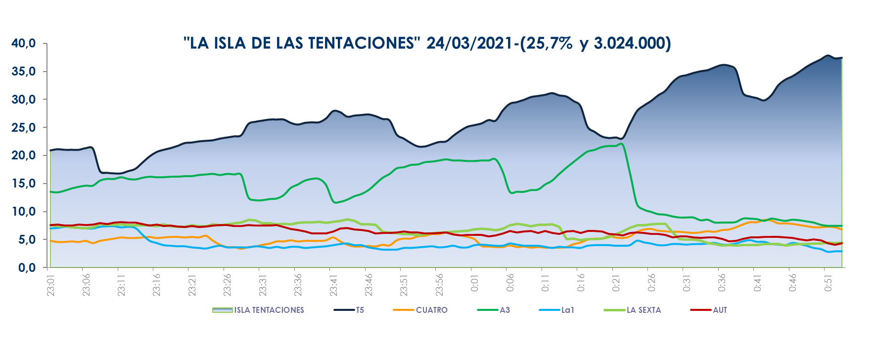

El espacio también creció hasta el 33,9% en el target comercial, frente al 7,8% de su competidor. Volvió a arrasar entre el público joven, con un 50,9% de share entre los espectadores de 16 a 34 años, multiplicando por 10 el dato de Antena 3 (5,1%) en este parámetro.

Lideró de forma absoluta entre los seguidores menores de 54 años, en todas las clases sociales y con especial seguimiento entre los residentes en Canarias (32,7%), Andalucía (31,9%), Murcia (31,1%), Asturias (27,9%), Madrid (27,1%), Castilla y León (26,8%) y Galicia (25,9%).

El espacio previo, ‘La Isla de las Tentaciones: express’ (17,8% y 3,1M) también lideró su franja de emisión. Creció en target comercial hasta anotar un 23,9% de cuota de pantalla y se impuso a ‘El hormiguero’ (17,2% y 3M).

Además, destacó ‘El programa de Ana Rosa’ en la franja matinal, con un 22,3% y 742.000 espectadores, igualando su tercer mejor share de la temporada y batiendo en su horario el 13,4% y 447.000 seguidores de ‘Espejo Público’. ‘Ya es mediodía’, con un 16,1% (1,3 M) también firmó su tercera mejor cuota de pantalla de la temporada.

En la tarde, ‘Sálvame’ fue la oferta más vista con ‘Sálvame Limón’ (16,2% y 1,9M) y ‘Sálvame Naranja’ (19,8% y 2M) como líderes en sus respectivos horarios, en los que Antena 3 promedió un 10,4% y un 11,6% de share.

Así, Telecinco fue la cadena más vista del día con un 18,1% de share, su mejor dato de un miércoles de la temporada sin evento deportivo, frente al 15,5% de Antena 3. Encabezó también la mañana, con un 20% frente al 13,7% de su competidor, la tarde (19,6% vs. 13,2%), el late night (22,7% vs. 11,6%) y el day time (18,4% vs.13,8%). De igual forma, Telecinco se alzó imbatible en el target comercial del miércoles con un 21,6% frente al 13,4% de su competidor.

Por otro lado, el partido de fútbol de la Eurocopa Sub-21 entre Eslovenia y España en Cuatro (6,8% y 701.000) se impuso a la oferta de La Sexta (5,9%) en su franja.

